REVUE DE PROJET

Contenu

*Diagramme des éxigences :* 2

Diagramme de cas d’utilisations : 3

Diagramme de séquences 4

Appareiller les plots 4

Configurer la partie 4

Consulter les résultats 5

S’entraîner 6

S’identifier 6

Visualiser l’état des plots 7

Maquettes 8

S’inscrire 8

Consulter les résultats 8

Consulter les résultats choix 8

Visualiser état des plots 8

S’entrainer 9

Configurer la partie 9

Scenario 10

Appareiller les plots 10

Configurer la partie 11

Consulter les résultats 12

S’entraîner 13

S’identifier 14

Visualiser l’état des plots 15

## *Diagramme des éxigences :*

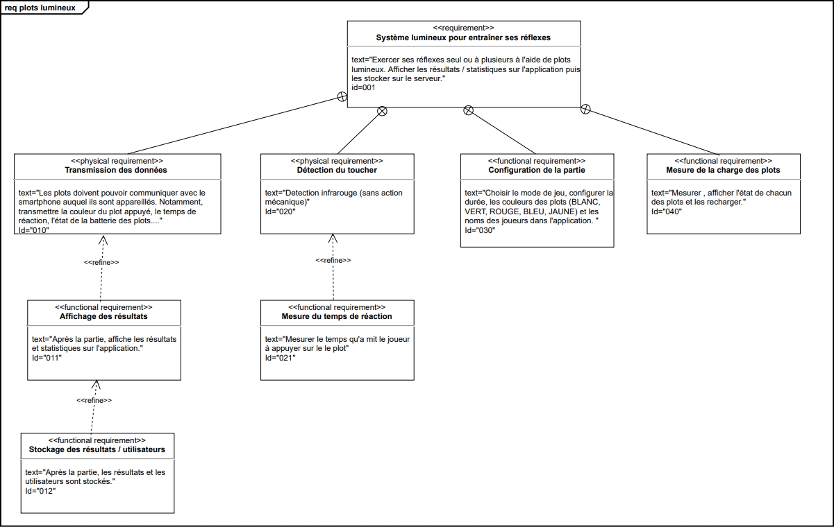

## Diagramme de cas d’utilisations :

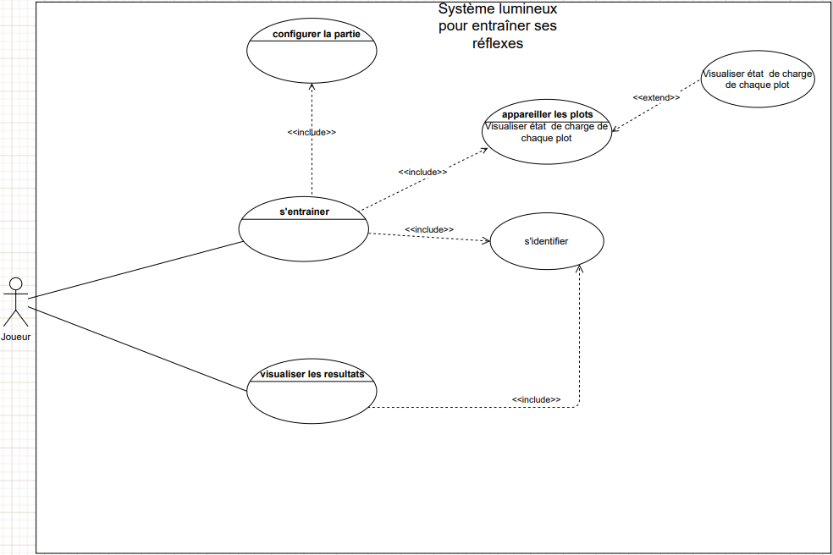

## Diagramme de séquences

### Appareiller les plots

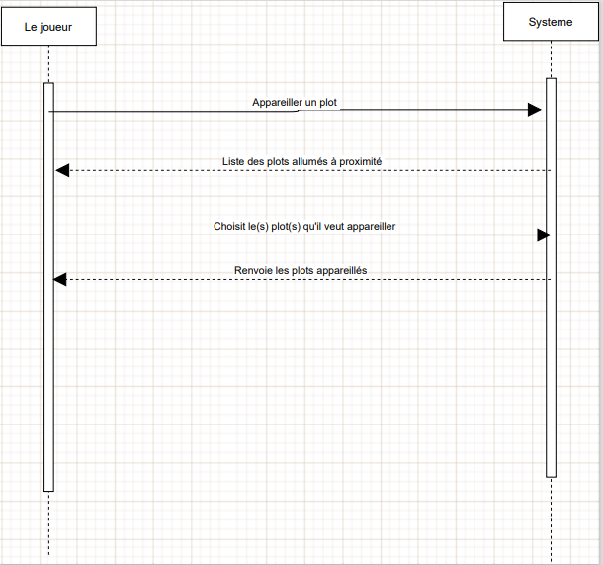

### Configurer la partie

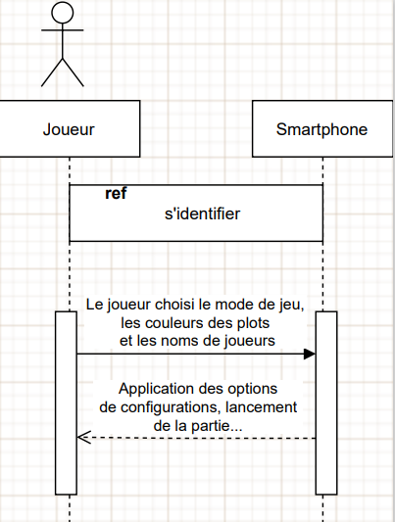

### Consulter les résultats

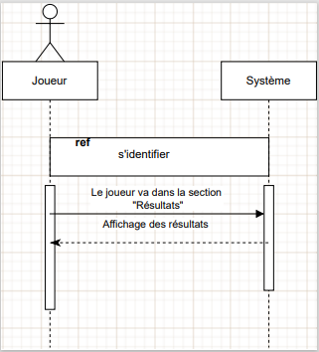

### S’entraîner

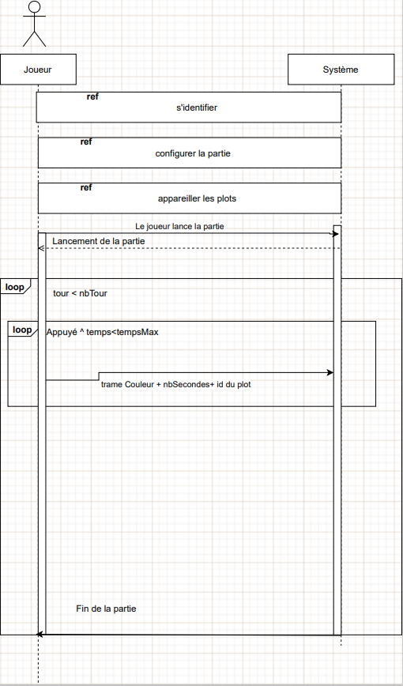

### S’identifier

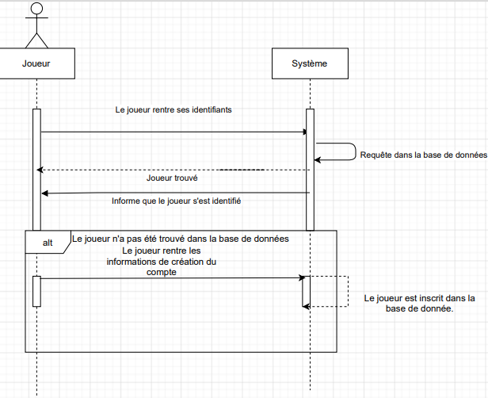

### Visualiser l’état des plots

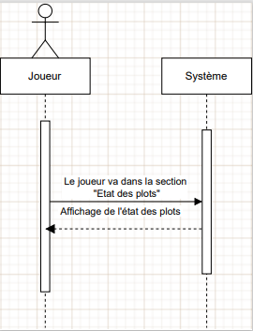

## Maquettes

S’inscrire Se connecter Accueil application

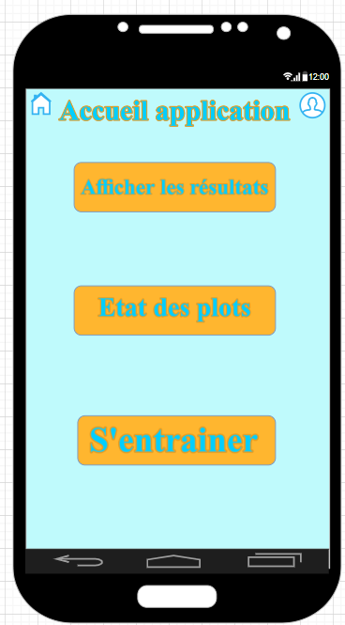

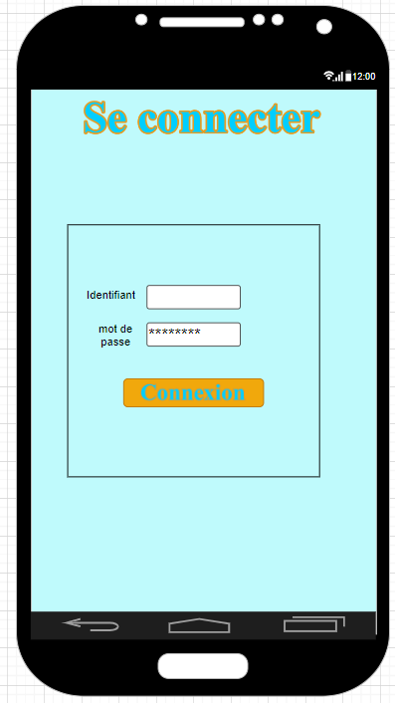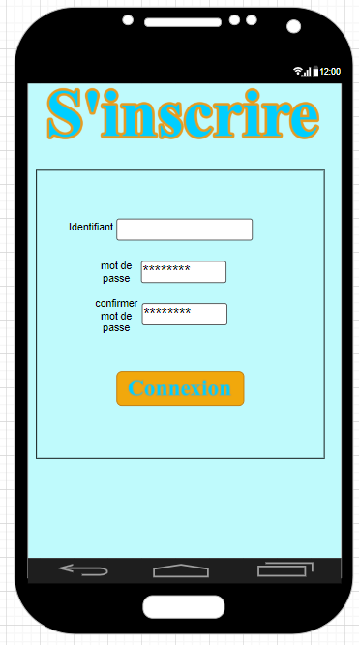

### Consulter les résultats

### Consulter les résultats choix

### Visualiser état des plots

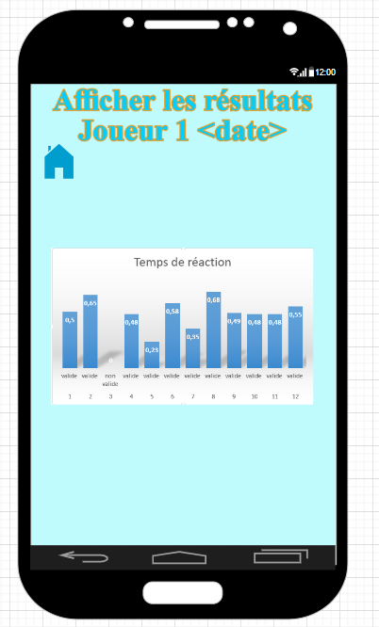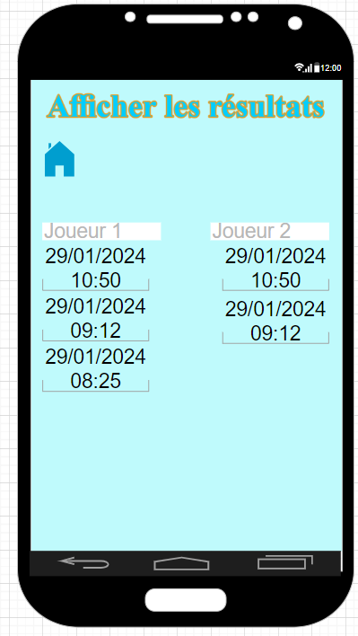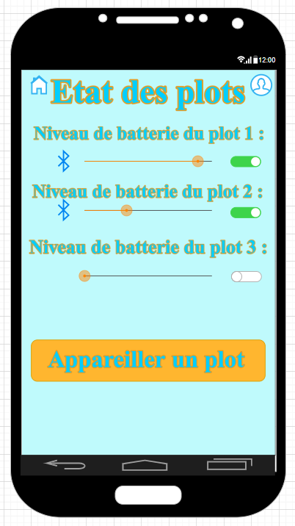

### S’entrainer

### Configurer la partie

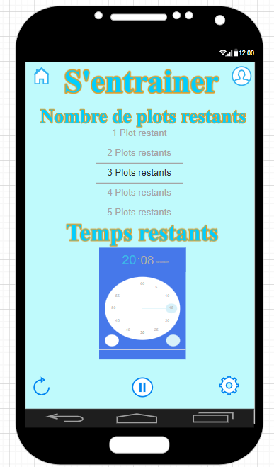

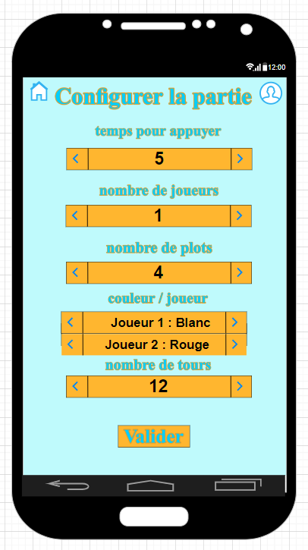

## Scenario

### Appareiller les plots

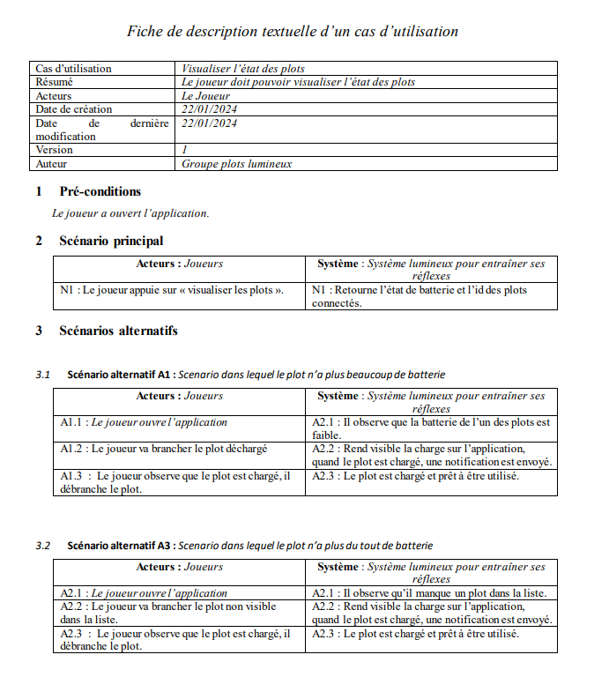

### Configurer la partie

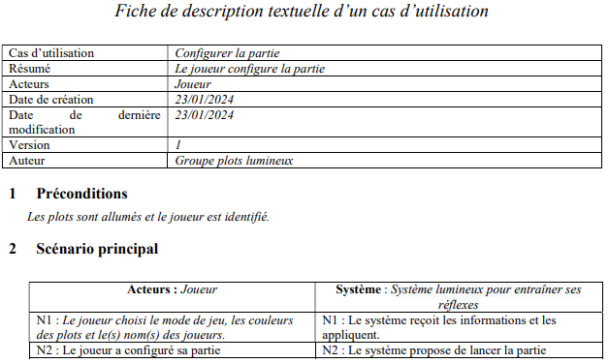

### Consulter les résultats

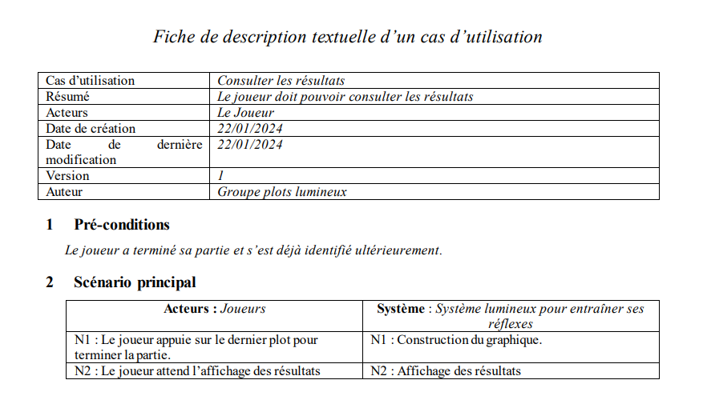

### S’entraîner

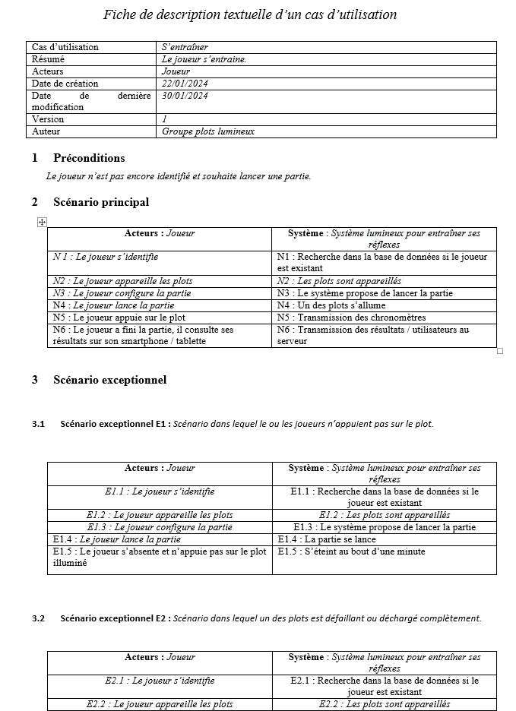

### S’identifier

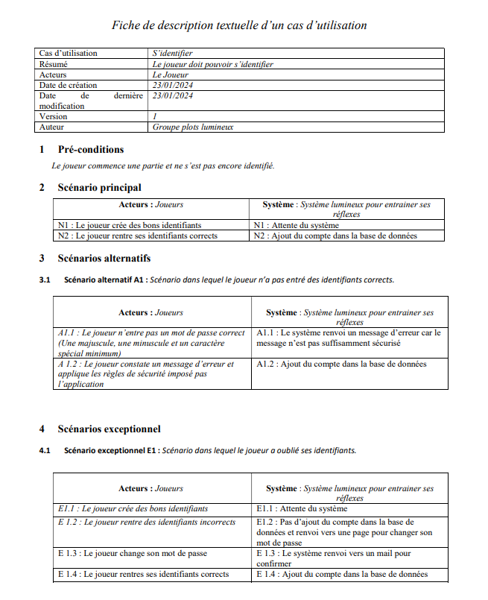

### Visualiser l’état des plots

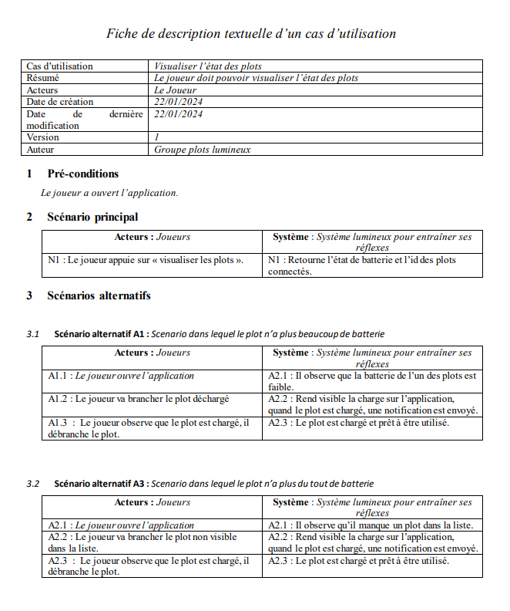

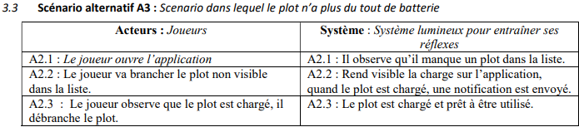

*Protocole de communication entre le Smartphone du joueur et les plots :*

|  |  |  |  |  |  |
| --- | --- | --- | --- | --- | --- |
| *Protocole :* | *Bluetooth Low Energy* |  |  |  |  |
|  | *Id du plot(char)* | *Couleur(char)* | *Batterie(uint_8)* | *Temps de réaction(en ms)(short int)* | *CRC* |
| *Trame d’allumage* | *‘1’* | *[‘0’-‘4’]* | *1-100* | *929* |  |
| *Trame de retour* | *‘2’* | *[‘0’-‘4’]* | *1-100* | *1245* |  |